FOVIAL- 2017-0023

RESOLUCIÓN DE ENTREGA DE INFORMACIÓN

Antiguo Cuscatlán, 13 de marzo de 2017, El Fondo de Conservación Vial luego de haber recibido y admitido la solicitud de información No. FOVIAL-2017-0023 presentada ante la Oficina de Información y Respuesta de esta dependencia por parte de: , y considerando que la solicitud cumple con todos los requisitos establecidos en el Art.66 de La ley de Acceso a la Información Pública y los arts. 50, 54 del Reglamento de la Ley de Acceso a la Información Pública, y que la información solicitada no se encuentra entre las excepciones enumeradas en los arts. 19 y 24 de la Ley, y 19 del Reglamento, resuelven:
PROPORCIONAR LA INFORMACIÓN PÚBLICA SOLICITADA.
Información proyecto Naciones Unidas
- Informes de diseño de pavimento
- Informe de transito que contenga el flujo vehicular de entrada y salida a cada uno de los ramales que lo conforman, es decir TPDA utilizados para la conceptualización y diseño de dicha infraestructura.

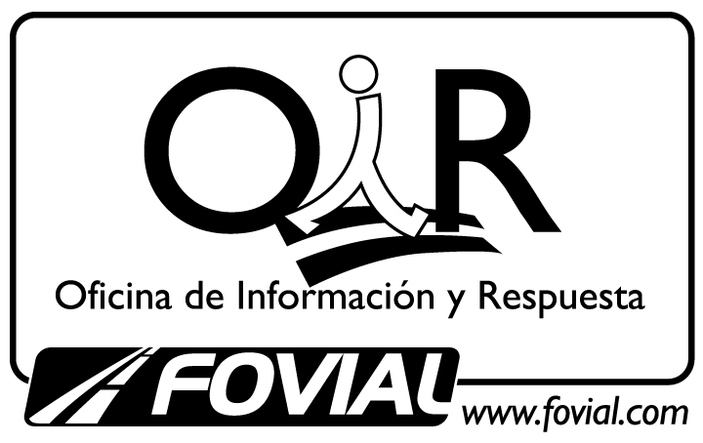
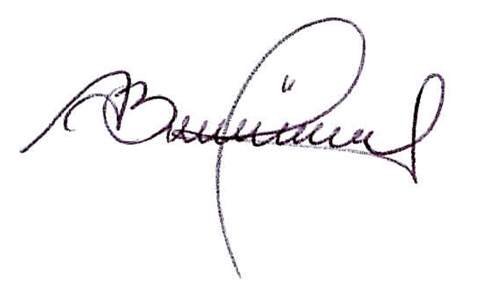

Oficial de Información Institucional

